1. 国家主权
   1. 四个基本要素：领土、人口、资源与政权
   2. 四项基本权利：独立权、平等权、自卫权与管辖权
   3. 四条基本原则：尊重主权、互补侵犯、互不干涉内政、主权平等
2. 网络空间主权

网络空间主权定义：国家主权在位于其领土之中的信息通信基础设施所承载的网络空间中的自然延伸

* 1. 四个基本要素：领网、虚拟角色、数据、活动规则
  2. 四项基本权利：网络空间独立权、平等权、自卫权、管辖权
  3. 四项基本原则：尊重网络主权、互不侵犯网络空间、互不干涉网络内政、网络主权平等

1. 用语定义

《中华人民共和国网络完全法》

《网络安全法》其适用范围仅限于中国领土范围内的网络安全，以及涉及到中国的网络安全。

**网络：**是指由计算机或者其他信息终端及相关设备组成的按照一定的规则和程序对信息进行收集存储、传输、交换、处理的系统。

**网络安全：**是指通过采取必要措施，防范对网络的攻击、侵入、干扰、破坏和非法使用以及意外事故，使网络处于稳定可靠运行的状态，以及保障网络数据的完整性、保密性、可用性的能力。

**网络运营者：**是指网络的所有者、管理者和网络服务提供者。

**网络数据：**是指通过网络收集、存储、传输、处理和产生的各种电子数据

**个人信息：**是指以电子或者其他方式记录的能够单独或者与其他信息结合识别自然人个人身份的各种信息，包括但不限于自然人的姓名、出生日期、身份证件号码、个人生物识别信息、住址、电话号码等。

《数据安全法》

**数据：**是指任何以电子或者其他方式对信息的记录。

**数据处理：**包括数据的收集、存储、使用、加工、传输、提供、公开等。

**数据安全：**是指通过采取必要措施，确保数据处于有效保护和合法利用的状态，以及具备保障持续安全状态的能力。

《个人信息保护法》

**个人信息：**是以电子或者其他方式记录的与已识别或者可识别的自然人有关的各种信息，不包括匿名化处理后的信息。

**个人信息的处理：**包括个人信息的收集、存储、使用、加工、传输、提供、公开、删除等

**个人信息处理者：**是指在个人信息处理活动中自主决定处理目的、处理方式的组织、个人。

**自动化决策：**是指通过计算机程序自动分析、评估个人的行为习惯、兴趣爱好或者经济、健康、信用状况等，并进行决策的活动。

**去标识化：**是指个人信息经过处理，使其在不借助额外信息的情况下无法识别特定自然人的过程。

**匿名化：**是指个人信息经过处理无法识别特定自然人且不能复原的过程。

1. 网络安全法各条款

总则

1. 网络运营者开展经营和服务活动，必须遵守法律、行政法规，尊重社会公德，遵守商业道德、诚实信用，履行网络安全保护义务，接受政府和社会监督，承担社会责任。（网络运营主体可能违反的）

规定

**第二十一条** 国家实行网络安全等级保护制度。网络运营者应当按照网络安全等级保护制度的要求，履行下列安全保护义务，保障网络免受干扰、破坏或者未经授权的访问，防止网络数据泄露或者被窃取、篡改：

1. 制定内部安全管理制度和操作规程，确定网络安全负责人，落实网络安全保护责任；
2. 采取防范计算机病毒和网络攻击、网络侵入等危害网络安全行为的技术措施；
3. 采取监测、记录网络运行状态、网络安全事件的技术措施，并按照规定留存相关的网络日志不少于六个月；
4. 采取数据分类、重要数据备份和加密等措施；
5. 法律、行政法规规定的其他义务。

**第二十五条** 网络运营者应当制定网络安全事件应急预案，及时处置系统漏洞、计算机病毒、网络攻击、网络侵入等安全风险；在发生危害网络安全的事件时，立即启动应急预案，采取相应的补救措施，并按照规定向有关主管部门报告。（个人可能违反）

**第二十七条** 任何个人和组织不得从事非法侵入他人网络、干扰他人网络正常功能、窃取网络数据等危害网络安全的活动；不得提供专门用于从事侵入网络、干扰网络正常功能及防护措施、窃取网络数据等危害网络安全活动的程序、工具；明知他人从事危害网络安全的活动的，不得为其提供技术支持、广告推广、支付结算等帮助。

**第三十四条** 除本法第二十一条的规定外，关键信息基础设施的运营者还应当履行下列安全保护义务：

1. 设置专门安全管理机构和安全管理负责人，并对该负责人和关键岗位的人员进行安全背景审查；
2. 期对从业人员进行网络安全教育、技术培训和技能考核；
3. 对重要系统和数据库进行容灾备份；
4. 制定网络安全事件应急预案，并定期进行演练；
5. 法律、行政法规规定的其他义务。

**第四十四条** 任何个人和组织不得窃取或者以其他非法方式获取个人信息，不得非法出售或者非法向他人提供个人信息。

**第四十六条** 任何个人和组织应当对其使用网络的行为负责，不得设立用于实施诈骗，传授犯罪方法，制作或者销售违禁物品、管制物品等违法犯罪活动的网站、通讯群组，不得利用网络发布涉及实施诈骗，制作或者销售违禁物品、管制物品以及其他违法犯罪活动的信息。

责任条款

**第五十九条** 网络运营者不履行本法第二十一条、第二十五条规定的网络安全保护义务的，由有关主管部门责令改正，给予警告；拒不改正或者导致危害网络安全等后果的，处一万元以上十万元以下罚款，对直接负责的主管人员处五千元以上五万元以下罚款。

**第六十三条** 违反本法第二十七条规定，从事危害网络安全的活动，或者提供专门用于从事危害网络安全活动的程序、工具，或者为他人从事危害网络安全的活动提供技术支持、广告推广、支付结算等帮助，尚不构成犯罪的，由公安机关没收违法所得，处五日以下拘留，可以并处五万元以上五十万元以下罚款；情节较重的，处五日以上十五日以下拘留，可以并处十万元以上一百万元以下罚款。

**第六十四条** 违反本法第四十四条规定，窃取或者以其他非法方式获取、非法出售或者非法向他人提供个人信息，尚不构成犯罪的，由公安机关没收违法所得，并处违法所得一倍以上十倍以下罚款，没有违法所得的，处一百万元以下罚款。

**第六十七条** 违反本法第四十六条规定，设立用于实施违法犯罪活动的网站、通讯群组，或者利用网络发布涉及实施违法犯罪活动的信息，尚不构成犯罪的，由公安机关处五日以下拘留，可以并处一万元以上十万元以下罚款；情节较重的，处五日以上十五日以下拘留，可以并处五万元以上五十万元以下罚款。关闭用于实施违法犯罪活动的网站、通讯群组。

**第七十一条** 有本法规定的违法行为的，依照有关法律、行政法规的规定记入信用档案，并予以公示。

**第七十四条** 违反本法规定，给他人造成损害的，依法承担民事责任。违反本法规定，构成违反治安管理行为的，依法给予治安管理处罚；构成犯罪的，依法追究刑事责任。

答题思路

1. 明确违反责任主体 2. 描述违反法条情况（列法条）3. 依据责任条款说处罚依据

关键信息基础设施，是指公共通信和信息服务、能源、交通、水利、金融、公共服务、电子政务、国防科技工业等重要行业和领域的，以及其他一旦遭到破坏、丧失功能或者数据泄露，可能严重危害国家安全、国计民生、公共利益的重要网络设施、信息系统等

题型1：网络运营者未履行网络安全保护义务类（若为关键信息基础设施运营者，加上金色部分）

答：首先明确违法责任主体；然后描述违法情况（列法条），违反第九条，二十一条，二十五条（视情况决定是否违反，如果没有应急预案则违反），三十四条；最后说处罚依据，列出责任条款，依照第五十九条规定，同时依据第七十一条，还应对违法主体进行信用惩戒。

题型2：个人入侵他人网络或为他人危害网络安全提供帮助类

答：首先明确违法责任主体；然后描述违法情况（列法条），违反第二十七条；最后说处罚依据，列出责任条款，依据第六十三条规定，同时依据第七十一条，还应对违法主体进行信用惩戒。

题型3：个人/组织非法获取公民个人信息类

答：首先明确违法责任主体；然后描述违法情况（列法条），违反第四十四条；最后说处罚依据，列出责任条款，依据第六十四条规定，同时依据第七十一条，还应对违法主体进行信用惩戒。

题型四：个人/组织办假证或者诈骗类

答：首先明确违法责任主体；然后描违法情况（列法条），违反第四十六条（经营者会违反第九条）；最后说处罚依据，列出责任条款，依据第六十七条规定，同时依据第七十一条，还应对违法主体进行信用惩戒（违反刑法的还应依据第七十四条追究刑事责任）。

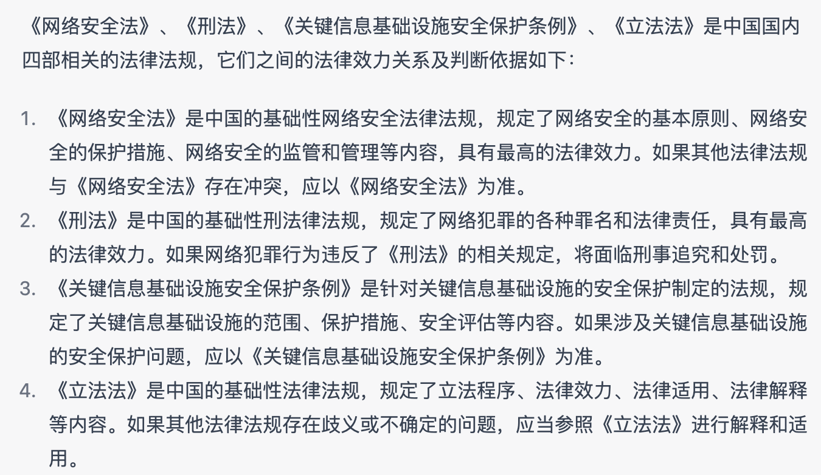

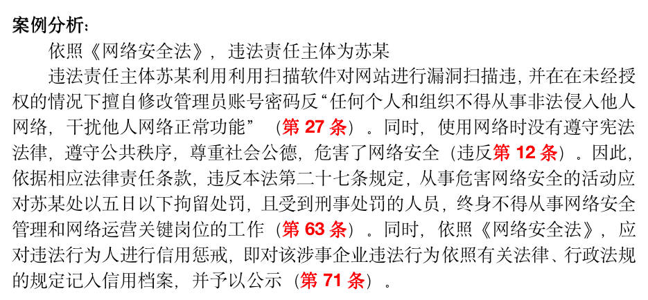

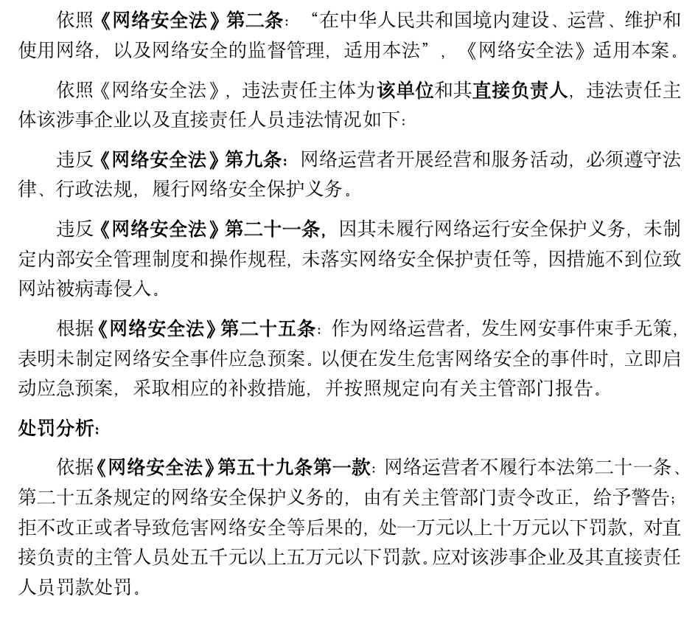

帮信罪 主要指行为人明知他人利用信息网络实施犯罪，为其犯罪犯罪提供互联网接入、服务器托管、网络存储、通信传输等技术支持，或者提供广告推广、支付结算等帮助的犯罪行为，是电信网络犯罪的重要“帮凶”。